Lễ ký kết hợp tác Hỗ trợ Phát triển các HTX lâm nghiệp và các hộ trồng rừng tham gia chứng chỉ quản lý rừng bền vững FSC
Ngày 10/6/2021, tại Chi cục Phát triển nông thôn tỉnh Thừa Thiên Huế đã diễn ra lễ ký kết hợp tác thực hiện Hỗ trợ các HTX lâm nghiệp bền vững và các hộ trồng rừng tham gia chứng chỉ quản lý rừng bền vững FSC. Các bên liên qua đã thảo luận thống nhất mục tiêu phát triển hệ thống hợp tác xã lâm nghiệp bền vững trên địa bàn tỉnh, giai đoạn 2021 -2025 định hướng đến năm 2030.
Tham dự lễ ký kết có ông Võ Văn Dự, Chủ tịch Hội Chủ rừng phát triển bền vững tỉnh Thừa Thiên Huế; ông Phạm Văn Tần, Chi cục trưởng Chi cục Phát triển nông thôn tỉnh Thừa Thiên Huế; ông Nguyễn Hữu Huy, Phó chi cục trưởng Chi cục Kiểm lâm Thừa Thiên Huế.
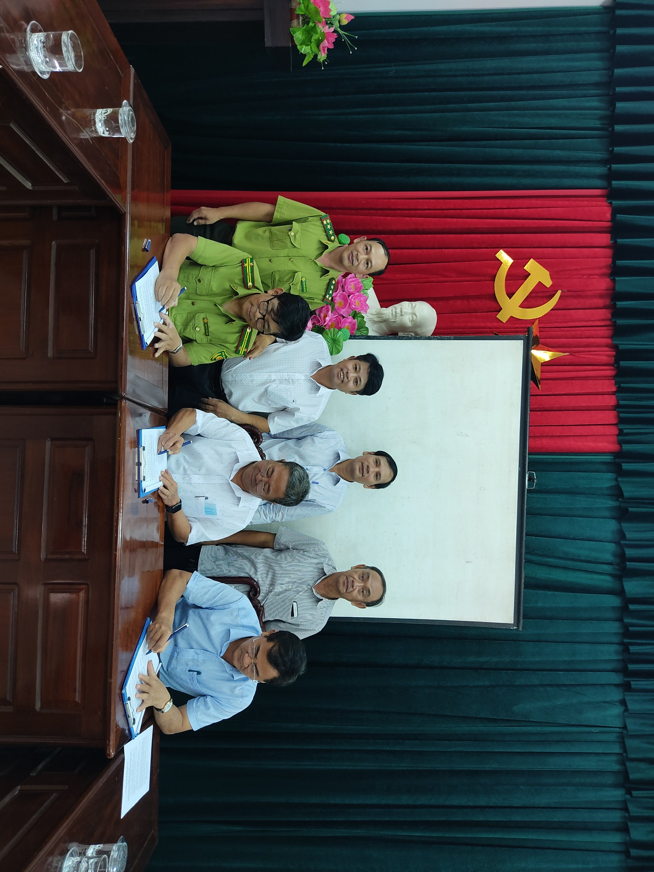
Đại diện các bên tham gia ký kết hợp tác
Theo đó, Biên bản ghi nhớ được ký kết hợp tác giữa ba bên với những nội dung, cụ thể: Tăng cường năng lực quản lý cho các hộ trồng rừng quy mô nhỏ với đại diện là các Chi hội cơ sở thuộc TTH-FOSDA thực hiện tốt mục tiêu hỗ trợ Hội viên thực hiện quản lý rừng trồng sản xuất bền vững; duy trì và mở rộng chứng chỉ FSC với tổng diện tích từ 12.000 -15.000 ha vào năm 2025. Hỗ trợ các Chi hội của TTH - FOSDA/HTX Lâm nghiệp bền vững sử dụng tốt kỹ thuật tạo giống keo chất lượng cao; sử dụng tốt các thiết bị như máy tính bảng, phần mềm ứng dụng để theo dõi diễn biến rừng trồng; trồng cây bản địa ở những địa bàn thích hợp để bảo tồn và phát triển đa dạng sinh học.
Bên cạnh đó, hỗ trợ các hộ trồng rừng quy mô nhỏ có chứng chỉ FSC được thụ hưởng chính sách hỗ trợ hiện hành của nhà nước đối với HTX, hộ gia đình, cá nhân tham gia quản lý rừng bền vững và có chứng chỉ rừng. Tăng cường năng lực cho các Chi hội cơ sở thuộc TTH-FOSDA chưa thành lập hợp tác xã, tiến hành thành lập được các HTX Lâm nghiệp bền vững và hỗ trợ kỹ thuật cho các Hội đồng quản trị, Ban kiểm soát/kiểm soát viên, cán bộ của các HTX. Hỗ trợ TTH-FOSDA và vận động các HTX Lâm nghiệp bền vững chuẩn bị đủ các điều kiện để hình thành Liên hiệp các HTX Lâm nghiệp bền vững tỉnh Thừa Thiên Huế vào đầu năm 2022.
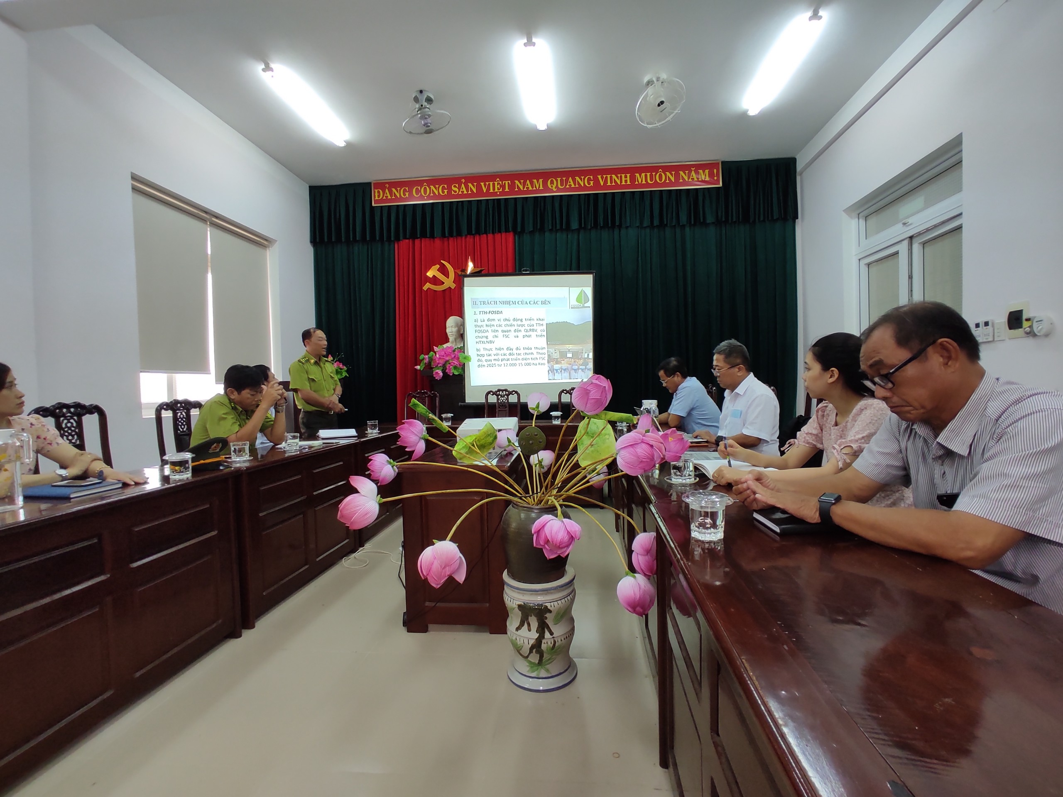
Trỉnh bày nội dung ký kết hợp tác Hỗ trợ các hộ trồng rừng quy mô nhỏ tham gia chứng chỉ quản lý rừng bền vững FSC
Trên nguyên tắc tuân thủ pháp luật và chính sách hiện hành của Nhà nước, các bên hỗ trợ nhau xây dựng kế hoạch biện pháp, thống nhất nội dung hoạt động, thời gian, nguồn lực của các hoạt động trong khuôn khổ duy trì chứng chỉ rừng FSC giai đoạn 2021 -2025 với quy mô tối thiểu 12.000 ha và thành lập mới 16 HTX Lâm nghiệp bền vững . Trên cơ sở đó, các bên cùng nhau phối hợp thực hiện các biện pháp đảm bảo đạt được các mục tiêu đã đề ra.
Phòng Kinh tế hợp tác và Trang trại

